版本：1.0
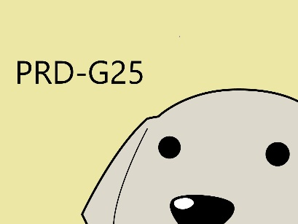

<软件工程系列课程教学辅助网站>

项目计划文档

委托单位:杨枨老师及侯宏仑老师
承办单位 PRD-2017-G25小组

项目经理：吴思楠
项目成员： 沈舸帆 沈家豪 汤志东 姚天恒 叶家威

版本控制页

帐户注册说明
创建者 | 吴思楠 | 创建时间 | 2017/11/9 | 版本 | 1.0
NO. | 版本 | 修改时间 | 修订者 | 修改内容
1 | V0.1 | 2017/11/9 | 沈舸帆 沈家豪 汤志东 姚天恒 叶家威 | 项目内审后的初稿
1 | 1.0 | 2018/01/17 | 姚天恒 | 发布版本

目录
1 引言 4
1.1 项目概述 4
1.1.1 项目背景 4
1.1.2 项目名称 4
1.1.3 项目提出者 4
1.1.4 项目承担者 4
1.2 基线 4
2 项目组织与人力资源 5
2.1 外部接口 5
2.2 内部组织联系方式 5
2.3 角色与职责划分 6
2.4 obs图 6
2.5 wbs图 7
2.6 甘特图 8
3 交付产品 9
3.1 文档 9
3.2 系统成品 10
3.3 验收标准 10
3.4 交付期限 10
4 计划过程 10
4.1 过程模型 10
4.2 方法、工具与技术 11
4.3 基础设施 11
5 软件开发总体计划 11
5.1 需求分析 11
5.2 系统设计 11
5.3 编码测试阶段 11
5.4 文档、产品部署 11
5.5 项目总结 12
6 预算计划 12
7 风险管理 12
7.1 风险分类 12
7.2 风险概率与影响的定义 12
7.3 风险评估 13
7.4 风险控制 14
8 参考文献 14

引言

项目概述

项目背景
为了使这门课上的出色，使学生能够获得最多的资料，使学生及时的了解世界需求工程的最新动态，以及学生和教师的有效地沟通，老师提出了这么一个设想；作为他的学生也需要一个与教师及同学之间相互交流，及获取资料的平台；还有一些同学并没有选这几门课，但是也想了解项目管理，需求工程，统一建模的相关知识，以备到时决定该选不选这门课程。通过这三方提出的需求考虑，我们构思做一个软件工程教学、学习、交流的网站。

项目名称
软件工程系列课程教学辅助网站

项目提出者
杨枨老师，侯宏仑老师

项目承担者
PRD-2017-G25小组

基线
1.项目章程文档
2.总体项目计划
3.WBS图
4.OBS图
5.甘特图
6.需求开发计划
7.需求变更控制文档
8.需求规格说明书
9.系统设计计划
10.概要设计说明
11.质量保证计划
12.编码与系统实现计划
13.测试计划
14.工程部署计划
15.培训计划
16.系统维护计划
17.项目总结报告

项目组织与人力资源

外部接口
责任人 | 角色 | 电话 | QQ | 微信 | 邮箱 | 办公地点
杨枨 | 项目发布人 | 13357102333 | 3407837159 | HolleyYang | yangc@zucc.edu.cn | 理4-506
侯宏仑 | 项目发布人 | 13071858629 | 56689824 | tuuuuuuudou | houhl@zucc.edu.cn | 理4-501至515

内部组织联系方式
姓名 | git | 微信 | 联系方式 | 邮箱
吴思楠 | woncat | 18649836570 | 18649836570 | 31501382@zucc.edu.cn
沈舸帆 | Shjx1996 | 196105464 | 15988454788 | 31501374@zucc.edu.cn
沈家豪 | 464857109 | 18758001038 | 18758001038 | 31501376@zucc.edu.cn
汤志东 | mrtangshuai123 | jiaowodongshen | 18334434335 | 31501378@zucc.edu.cn
姚天恒 | yth31501384 | y329921639 | 1807234817 | 31501384@zucc.edu.cn
叶家威 | Alliin | Dw1610854470 | 15858260502 | 31501385@zucc.edu.cn

角色与职责划分
项目经理：吴思楠
会议记录员：叶家威
文档编写员：汤志东，沈家豪，沈舸帆
技术人员:姚天恒

obs图
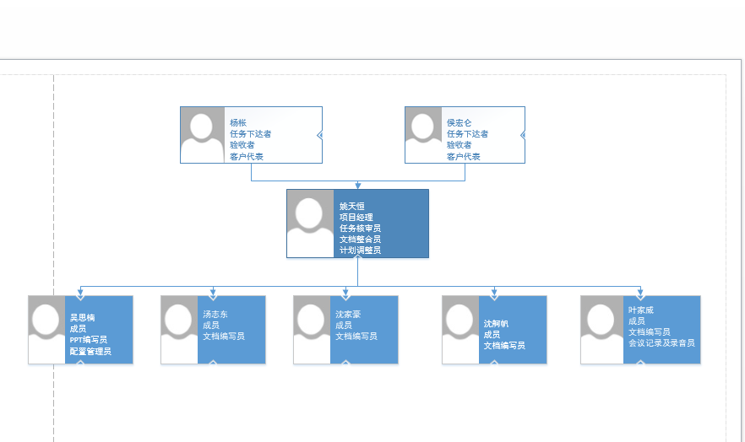

wbs图
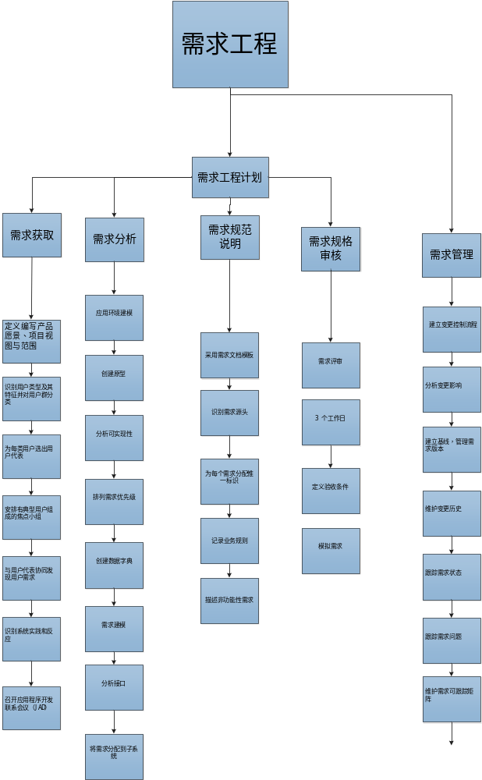

甘特图
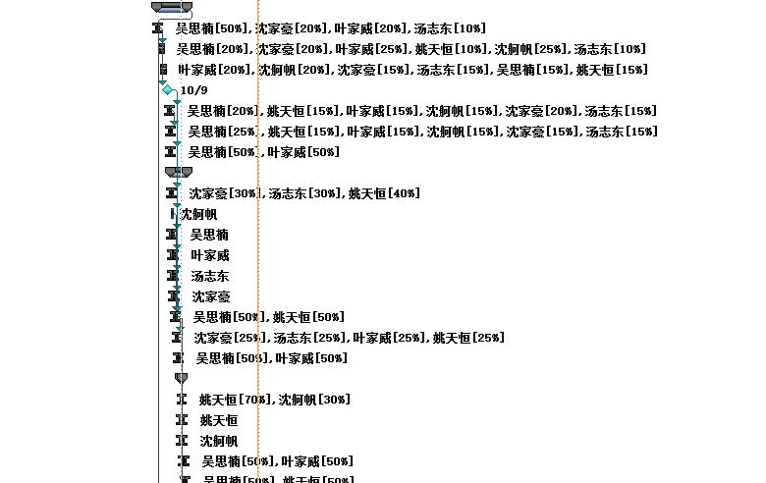
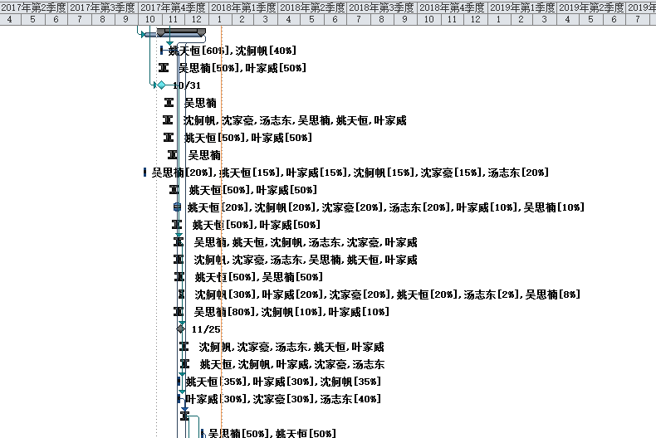
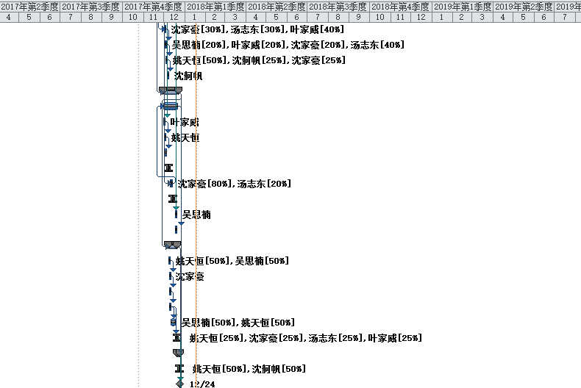
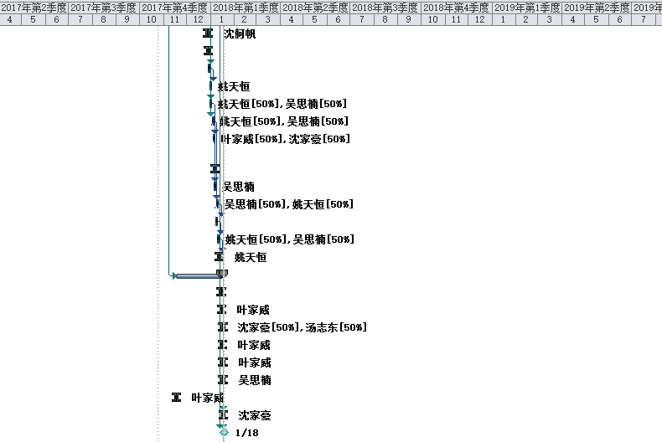

交付产品

文档
1.《项目章程文档》
2.《总体项目计划》
3.《需求开发计划》
4.《需求变更控制文档》
5.《需求规格说明书》
6.《系统设计计划》
7.《概要设计说明》
8.《质量保证计划》
9.《编码与系统实现计划》
10.《测试计划 》
11.《工程部署计划》
12.《培训计划》
13.《系统维护计划》
14.《项目总结报告》

系统成品
网站系统名称：软件工程系列课程教学辅助网站。
功能：辅助老师和学生完成教学工作。
成品用网站的形式进行验收。

验收标准
满足客户需求，满足文档编写要求，并与文档说明一致。编写系统无明显缺陷，符合设计要求。

交付期限
在最终评审前完成

计划过程

过程模型
应用瀑布模型，软件开发的各项活动严格按照线性的方式进行，当前活动接受上一活动的工作结果，实施完成所需的工作内容。当前活动的工作结果需要进行验证。如果验证通过，则该结果作为下一活动的输入，继续进行下一项活动，否则返回进行修改。

方法、工具与技术
编辑语言用java，采用面向对象的分析设计方法；利用UML进行系统建模；统一文件命名；测试人员根据测试文档进行单元测试；最后实施软件交付。

基础设施
服务器建议选用Intel CPU,可以选择Windows或者Linux.
开发平台可以选择IIS, .NET或者apache, tomcat/jboss平台

软件开发总体计划

需求分析
需求分析是整个设计中重要的一环，完成可行性分析后，在整个学期内，我们G25小组会共同对业务流程、管理方式进行分析，并进行资料的收集、整理，确定用户需求，对软件功能进行定义，在此基础上完成了数据定义，建议数据字典。

系统设计
在这个学期之内，我们小组要完成对整个系统的分析设计，对概念模型、存储模式、完整性控制、存取权限等进行定义，对各种必要的功能进行详细设计，设计数据库结构、编码命名规范。

编码测试阶段
在进行一定工作之后，我们要进行程序设计和系统测试，采用边开发边测试的基本模式，对每个模块都安排专人进行单独 测试，系统联调和系统测试。对系统处理逻辑、例外处理能力、容错能力进行大规模的测试，如有发现BUG就要修复。

文档、产品部署
在期末之前，完成用户（学生、教师、操作人员）培训工作，编写各类文档，系统投入运行阶段。

项目总结
项目结束后一周左右时间，对项目开发、部署等开发过程中的问题、经验教训总结备案，以利于项目经验的积累和开发进度的缩短。

预算计划
开发 经费（元）
吴思楠 70.63小时*30元=2118.9
沈舸帆 63.37小时*30元=1901.1
沈家豪 74.4小时*30元=2232
汤志东 60.48小时*30元=1814.4
姚天恒 67.52小时*30元=2025.6
叶家威 69.37小时*30元=2081.1

风险管理

风险分类
参与者风险：所有开发过程中出现的人员流失率导致项目有价值信息的流失。
技术风险：应用实现和产品交付时所用的各种技术所出现的缺陷。
结构风险：项目管理结构和系统，包括影响策划和控制的结构和系统。
任务风险：与计划的工作出现偏差，以及任务分配不平均。

风险概率与影响的定义
风险可能性的定性描述及其相应的范围值：
可能性等级 | 高 | 中 | 低
范围 | 概率超过50% | 概率10%到50% | 概率低于10%
对成本影响的定性描述及其相应的范围值：
影响等级 | 高 | 中 | 低
范围 | 超出预算30%  或  延期2个月以上 | 超出预算10%-30%  或  延期一个月到两个月 | 超出预算10%以下  或  延期一个月以内

风险评估
序号 | 起因 | 概率 | 风险影响 | 风险类型
1 | 组员经验不足 | 高 | 高 | 参与者
2 | 组员有故请假 | 低 | 中 | 参与者
3 | 组员不能按时完成 | 高 | 高 | 参与者
4 | 新技术的使用不当 | 高 | 高 | 技术
5 | 用户需求不确定 | 低 | 高 | 任务
6 | 用户需求理解不当 | 中 | 高 | 任务
7 | 组员变动 | 低 | 中 | 结构
8 | Git工具崩溃 | 低 | 高 | 技术
9 | 组员之间不信任 | 低 | 低 | 结构
10 | 组员电脑崩溃遗失文件 | 中 | 低 | 技术
11 | 需求变更巨大 | 高 | 高 | 任务
12 | 需求范围不断扩张 | 高 | 高 | 任务
13 | 组员缺乏交流 | 低 | 高 | 参与者
14 | 组员回复信息的实时性 | 低 | 低 | 参与者
15 | 审查文档的熟练度不够 | 高 | 高 | 技术
16 | 联系不到组员 | 低 | 中 | 参与者
17 | 客户参与不够 | 低 | 高 | 任务
18 | 学生代表与教师代表的错误 | 低 | 高 | 结构
19 | 未经允许的需求 | 中 | 中 | 任务
20 | 界面原型不被认可 | 高 | 低 | 技术

风险控制
序号 | 风险 | 控制手段
1 | 组员经验不足 | 多咨询老师同学，以及上届学长
2 | 组员有故请假 | 组长及时对任务分配进行改变
3 | 组员不能按时完成 | 对组员采取奖惩制度
4 | 新技术的使用不当 | 网上寻找教程以及询问大神
5 | 用户需求不确定 | 多次寻找客户访谈
6 | 用户需求理解不当 | 遇到歧义立马联系客户确定正确需求
7 | 组员变动 | 组长及时重新分配工作
8 | Git工具崩溃 | 及时发现，用本地版本去创建新的远端仓库
9 | 组员之间不信任 | 经常坐一起开会消除隔阂
10 | 组员电脑崩溃遗失文件 | 每次完成工作都要上传git
11 | 需求变更巨大 | 对干系人进行明确的沟通
12 | 需求范围不断扩张 | 实现优先级最高的，后续再迭代完善
13 | 组员缺乏交流 | 每周定时开会讨论
14 | 组员回复信息的实时性 | 记录组员多样联系方式
15 | 审查文档的熟练度不够 | 对审查人员进行培训，邀请外部顾问
16 | 联系不到组员 | 任务暂先分配给其他组员
17 | 客户参与不够 | 对客户进行多次访谈以及其他沟通
18 | 学生代表与教师代表的错误 | 选择靠谱的学生代表与教师代表
19 | 未经允许的需求 | 寻找客户确定需求
20 | 界面原型不被认可 | 修改界面直至客户满意

参考文献
《软件需求》
《软件项目管理》
《GB+T-8567-2006计算机软件文档编制》

